РОССИЙСКАЯ ФЕДЕРАЦИЯ
КАРАЧАЕВО-ЧЕРКЕССКАЯ РЕСПУБЛИКА
«Средняя общеобразовательная школа № 5
г. Усть-Джегуты»
_________________________________________________________________________________________________________________________________________________________________________________________________________________________________________________________________________________________________________________________________________________________________________________________________________________________________________________________________________________________________________________________________________________________________________________________________________________________________________________________________

РРАССМОТРЕНО  нна заседании МО  ________________  ППротокол№____  оот«___» ____ 2020г.  Открытый урок |  | УТВЕРЖДАЮ:  Директор «СОШ №5г. Усть-Джегуты»  ______________ Х.Ш.Узденова  «_____» _____________2020г.

на тему:

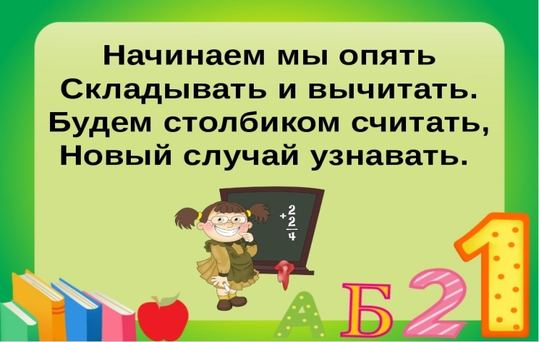

Провела:
Классный руководитель 2 «А» класса
Акбаева М.С.
Дата проведения:_22.01.2020

Тема: «Письменный приём сложения в случаях вида 37+ 48»
Цели:
- познакомить с новым письменным приёмом сложения двузначных чисел с переходом через десяток, закреплять умение решать задачи;
- развивать логическое мышление, внимание, правильную математическую речь;
- воспитывать любовь к книге;

Оборудование: тетради, ручки, учебники, рисунки с изображением героев произведения Н. Носова «Незнайка в солнечном городе», смайлики.

Тип урока: «открытие» новых знаний.

Ход урока
1. Организационный момент
Учитель.
Прозвенел для всех звонок.
Начинается урок.
Сегодня у нас с вами необычный урок! Вы видите, к нам пришли гости, для того, чтобы посмотреть, как мы работаем и учимся. Давайте поздороваемся с гостями.
Садимся на свои места.

3. Мотивация к учебной деятельности.

- Прочитайте девиз нашего урока: «Лучший способ изучить что-либо – это открыть самому» (Девиз записан на доске)

2.Проверяем, все ли готовы к уроку? Хозяином на уроке является учебник, его помощники: тетрадь, ручка.
Многие из вас уже читали книгу Н Носова «Незнайка и его друзья. Сегодня его герои у нас в гостях. Угадайте, кто они?

Маленький он, но серьезный и честный,
Знает он много и с ним интересно.
В цветочном городе этот мальчик живет,
И весь его там уважает народ.
Знайка
Этот мальчик- коротышка,
Фантазёр и хвастунишка.
За многое он берется,
Но ничего ему толком не удается.
Незнайка
- Знайка и Незнайка помогут нам сегодня на уроке математики считать, решать задачи.
-Знайка приготовил для Незнайки задания для устного счета. Незнайка задумался. Но у вас такие вычисления не вызовут затруднений.
2. Актуализация опорных знаний
Запись в тетради (число и классная работа)
Минутка чистописания.
- Сегодня на уроке мы вспомним, как пишутся цифры 1, 4, 7. (Напишите эти цифры у себя в тетради и продолжите ряд, сколько позволяет строка.)
- Скажите, а какие цифры мы записали (однозначные).
Чем они отличаются от двузначных?
- Какие двузначные числа мы можем составить из них?. Запишем. ( 11, 14, 17, 41, 44, 47, 71, 74, 77)

-Оцените себя (показывают смайлики)

-На протяжении нескольких уроков мы учились записывать и решать сложение и вычитание двузначных чисел в столбик.

4. Изучение нового материала
Введение в тему
Наши друзья\ приглашают нас к себе в Солнечный город.
Солнечный город - красивое место, но оно далеко от нашего города. Мы поедем туда на сказочном паровозе. На вагончиках записаны числа. Давайте четко их прочитаем.
37 40 48 9 50 80
- Какое число лишнее? (9) Почему? (однозначное).
- Значит с какими числами будем работать? (С двузначными).
- Назовите числа, у которых количество единиц больше, чем количество десятков ( 37, 48).
- Какие действия можно производить с ними? (сложение).
- Значит какова тема нашего урока? Сформулируйте (Прием сложения чисел вида 37+48).
- Решите пример 37+48 в строчку. Объясните решение.
( 38 + 47)= (30+8)+ +(40 + 7) = ( 30+ 40) + ( 8 + 7) = 70 +15= 85.)
-Скажите, так удобно считать? (Нет. Много времени затрачиваем )

– Как вы думаете, удобнее будет сложить числа в столбик? (Да)
- А сейчас запишите этот пример в столбик. ( учащиеся пытаются решить этот пример)– Как правильно записать данную сумму в столбик?
37
+ 48
– Что нужно сначала сложить: десятки или единицы? (Единицы.)
– Сложите единицы. (7 единиц и 8 единиц – это 15 единиц.)

- Что необычного вы заметили? (При сложении единиц получили двузначное число.А под единицами нельзя писать две цифры.)

– Как же записать 15 единиц? (Высказывания детей.)

Представьте число 15 в виде суммы разрядных слагаемых.
(1 десяток 5 единиц.)
– Запишем 5 единиц под единицами, 1 десяток перенесём к десяткам.
– Сложите десятки. (3 десятка и 4 десятка – это 7 десятков, и 1 десяток перенесли. 7 десятков и 1 десяток – это 8 десятков.)
37
+ 48
85
– Чему равно значение суммы? (Восьмидесяти пяти.)
- Итак, какова наша цель? Что же мы будем делать на уроке? (Складывать двузначные числа с переходом через десяток).
Оцените себя
5. Сообщение темы и целей урока
Итак тема урока: « Письменный приём сложения двузначных чисел с переходом через десяток в случаях вида 37+48».

Решение проблемы (выбор метода решения, фиксирование алгоритма)
- Работа над памяткой на стр. 12 учебника (один ученик ведёт работу: читает памятку по кусочкам).
3.Формулировка целей урока и открытие новых знаний.
Мы с вами добрались до Солнечного города. Кто нас встречает?

Рисунок 1.

Герои Солнечного города очень трудолюбивые и вам они тоже предлагают поработать настр.12, №1.
6. Первичное усвоение знаний
- Решение примеров с устным объяснением – стр.12, №1. (Работа у доски)

А вот Ненайка очень не любит решать задачи и хочет, чтобы мы ему помогли разобраться в задаче
Стр. 12, № 3.

Физкультминутка (под музыку)
Море волнуется раз,
Море волнуется два,
Море волнуется три,
Морская фигура на месте замри.
V. Закрепление изученного материала.
- О чем наша физминутка? О море.
– Представим, что мы на море. Нам хочется полюбоваться морским видом. Какие виды водного транспорта мы можем там встретить? Корабли, теплоходы, лодки, яхты. А кто знает что такое «лодка»? Видели ли вы её?

Лодка- небольшое судно, транспортное средство для перевозки людей и грузов

Работа над задачами
Фронтально разбирается задача 3 (стр. 12 учебника, часть 2).
– Прочитайте текст.
– Это задача?
– Почему так считаете?
– Выделите условие.
– О чём в задаче спрашивается?
– Можем ли сразу ответить на поставленный вопрос?
– Почему?
– Запишите задачу кратко. (Один обучающийся выполняет работу на доске.)

Стояло – 18 м. л. и 7 б. л.
Ушло – 20 л.
Осталось – ? л.
Решение:
1) 18 + 7 = 25 (л.) – стояло
2) 25 – 20= 5 (л.) - осталось
Ответ: 5 лодок осталось.
Оцените себя .

Физкультминутка.

Рисунок 3.

А вот и Знайка. Он самостоятельный мальчик, начитанный, очень много знает. Знайка хочет посмотреть , как вы умеете работать самостоятельно.
№:6
Проверка с круг-сигналами.
Оцените себя .
Итоговое оценивание себя на листе самооценки.

8. Итог урока. Рефлексия.

Жители Солнечного города рады, что у них есть умные, находчивые друзья. Какое настроение у вас в конце урока?
9. Домашнее задание: с.12 №2 и № 4

